Модельная карта заданий/практик
по формированию предпосылок ФГ воспитанников в системе дошкольного образования

НАЗВАНИЕ ТЕКСА/СИТУАЦИИ «Опасность мусора для окружающей среды»
Предметная  область | Познавательное развитие
Вид функциональной  грамотности | естественнонаучная
Автор | Савельева Марина Александровна
Место работы и должность | СП ГБОУ СОШ № 10 «ОЦ ЛИК» г.о. Отрадный детский сад № 11
Рекомендации по включению ситуации в  образовательный процесс | Предмет: Ознакомление с окружающим миром  группа: подготовительная к школе группа  Тема: «Опасность мусора для окружающей среды»
Рекомендуемое время выполнения | 1 задание - 15 минут  2 задание – 15 минут
Описание ситуации/проблемы | Детям предлагается прослушать фрагмент сказки Т. Яковлевой «Хламилище – Окаянище», рассказывающий о вреде мусора. ( приложение 1)  Задаются вопросы:  - хорошо или плохо делает главный герой?  - что можно сделать ?  Дети должны оп.ре.де.лить, ка.кие ви.ды му.со.ра на.иболее оп.ас.ны дл.я сооружен.ие.
Структура вопросов заданной ситуации/проблемы
Контекст | Личностно- ориентированный
Область содержания | Ок.ру.жа.ющ.ая среда
Предметные знания, знанияя  (для решения задания ученик должен  знать…) | -Зн.ат.ь пр.ав.ил.а ох.ра.ны пр.ирод.ы. По.ни.мать вз.аи.мо.св.яз.ь де.ятел.ьности че.ло.ве.ка и пр.ирод.ы. Пр.имен.ят.ь по.зн.ан.ия , де.лать вы.во.ды, вы.ра.жать свое от.но.ше.ние к плох.им де.йств.ия.м.
Познавательная деятельность  (в ходе решения ситуации ученик  научится…) | -Ср.ав.ни.вать об.ъе.кт.ы и соед.ин.ят.ь их по пр.из.на.ка.м. По.зн.аком.ят.ся с кл.ас.си.фи.ка.цией об.ъе.ктов. Науч.ат.ся вы.яв.лять обос.но.ва.нности и прот.ивореч.ия.
Уровень  функциональной грамотности | низкий
Текст задания | По.ка.зать на ка.рте кото.ры.й му.со.р не.сет уг.ро.зу дл.я ле.са?  (Приложение2)  Какой мусор считается рукотворным, а какой природным?  (Приложение 3)  Какой мусор навредит лесу?  ( Приложение 4)  Вы.бр.ат.ь из пред.ло.же.нного мате.ри.ал.а пр.ие.мы ре.ше.ни.я проб.ле.мы за.гр.яз.не.ни.я ле.са?  ( Приложение 5)
Поле для записи результата (решения) | Ра.ск.ла.ды.ва.ют ну.жн.ые ка.рточ.ки с ва.ри.анта.ми, кото.рые на.хо.дятс.я на иг.ро.во.м по.ле.
Критерии оценивания | - ве.рное ра.змещен.ие ка.рточек, исто.лков.ан.ие вы.бо.ра -3 ба.лла  -пр.ав.ил.ьное ра.змещен.ие ка.рточек, не.по.лное ос.ве.ще.ние – 2 ба.лла  - не.пр.ав.ил.ьное ра.змещен.ие ка.рточек, от.сутств.ие об.ъя.снен.ия- 0 ба.ллов
ЗАДАНИЕ 2
Контекст | Личностно- ориентированный
Область содержания | Ок.ру.жа.юш.ая сред.а
Предметные знания, мастерствая  (для решения задания ученик должен знать…) | Пр.имен.ят.ь простые зн.ан.ия об ок.ру.жа.ющем ми.ре дл.я вы.яв.ле.ни.я проб.ле.м, де.лать выводы.
Познавательная деятельность  (в ходе решения ситуации ученик научится…) | Бе.зо.па.сно об.ра.щать.ся с оборудов.ан.ие.м пр.и проведен.ии опыта, на.бл.юд.ател.ьности, ан.ал.изу, си.нтезу, обоб.ще.ни.ю, фо.рмул.иров.ан.ию вы.во.до.в, как.ие бу.дут по.дк.ре.плен.ы фа.кт.ам.и и до.ка.зате.ль.ст.ва.ми.
Уровень  функциональной грамотности | средний
Текст задания | Детям предлагается гипотеза  Что будет, если ….  Опыт: Как происходит загрязнение почвы. (знакомство с алгоритмом работы, и результатами наблюдения).  ( Приложение 6)  Дети знакомятся с алгоритмом работы и планом работы в лаборатории  ( Приложение 7)
Поле для записи ответа (решения) | Дети отмечают результаты в дневнике опыта  (Приложение 8)
Критерии оценивания | - дошкольник при помощи педагога формулирует цель опыта следуя внешнему контролю со стороны педагога - 1 балл  -дошкольник, понимает цель опыта, действует в соответствии с предложенным планом, подбирает материал в соответствии с задачей, оценивает самостоятельность результата – 2 балла  -дошкольник, высказывает самостоятельно цель опыта, выбирает материал, соблюдая требования безопасности, дает описание изученного материала.- 3 балла

ПРИЛОЖЕНИЕ

Приложение1
Вдоль дороги по кустам –
Хлам, хлам, хлам, хлам!
По нехоженым местам –
Хлам, хлам, хлам, хлам!
Я – великий, многоликий,
Я – бумажный, я – железный,
Я – пластмассово-полезный,
Я – бутылочно-стеклянный,
Я – проклятый, окаянный!
Поселюсь в твоем лесу —
Много горя принесу!

Приложение 2
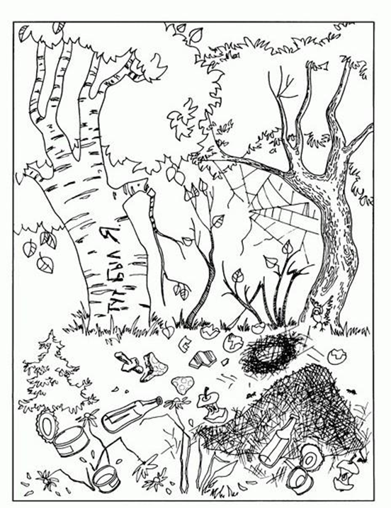

Приложение 3
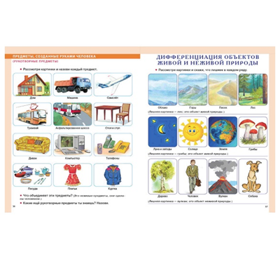

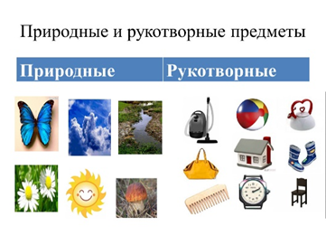

Приложение4
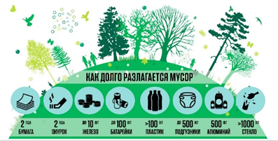

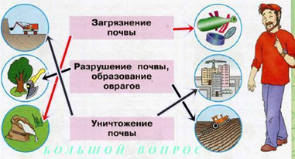

Приложение5

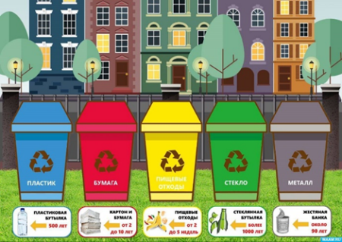

Задание 2

Приложение 6
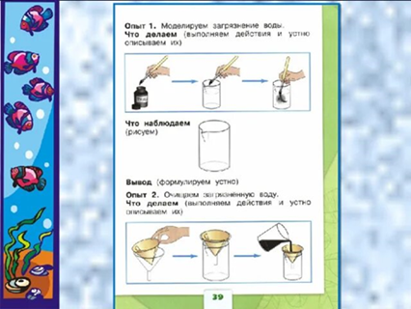

Приложение7

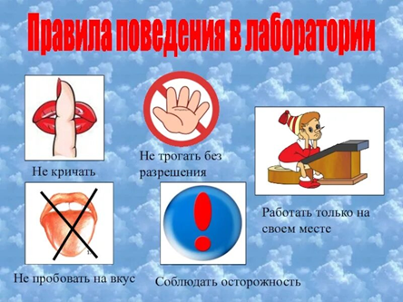

Описание опыта

Дети знакомятся с алгоритмом работы и планом работы в лаборатории.

Дети рассматривают воду в обеих емкостях. Заносят результат в листки наблюдений. Определяют , где чистая дождевая вода, а где грязная вода, которая осталась после стирки.
Дети высказывают свои гипотезы:
Что будет с землей, если ее полить чистой водой?
Что будет с землей, если полить ее грязной?
(дети делают задания и отвечают что изменилось: в первой банке почва стала влажной, но осталась чистой: она сможет напоить дерево, травинку, а во второй банке, почва стала не только влажной, но и грязной: появились мыльные пузыри, потеки)
Если бы они были на месте дождевого червяка или крота, какую бы почву выбрали для своего дома?
Что бы они почувствовали, если бы им пришлось жить в грязной земле?
Что бы они подумали о людях, которые загрязнили почву?
О чем попросили бы их, если бы умели говорить?
Видел ли кто-нибудь, как грязная вода попадает в почву?
Откуда берется «мертвая» вода?
Вывод: в жизни, как и в сказках, есть «живая вода» (она попадает в землю вместе с дождем, талым снегом; она поит растения, животных), но есть и «мертвая» вода - грязная (когда она попадает в почву, подземным жителям приходится худо: они могут заболеть и даже погибнуть).
Что из этого следует? Нам необходимо бережно относиться к Подземному царству, стараться сделать так, чтобы в нем всегда было чисто.
Какой продукт мы можем сделать для жителей города? ( дети изготавливают знаки как не загрязнять землю)

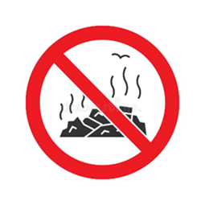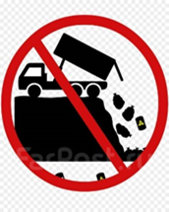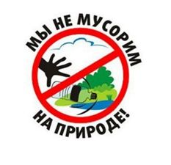

Приложение 8
Дневник опыта

